MITÄ SAIRAALAOPETUKSEN KONSULTAATIO TARKOITTAA?  Konsultaatio alkoi hankkeena, mutta jatkuu seuraavat kolme vuotta sopimuskuntien välisenä toimintana. Sopimus kattaa  1.1.2024- 31.12 2026 välisen ajan.  Konsultaatio on tarkoitettu kymmenen sopimuskunnan alueen kouluille. Alue kattaa seuraavat kunnat: Kokkola, Kannus, Toholampi, Lestijärvi, Kaustinen, Veteli, Halsua, Perho, Kruunupyy ja Pietarsaaren suomenkielinen koulutoimi  KUKA VOI OTTAA YHTEYTTÄ?  Yhteyttä voivat ottaa oppilaan opettajat, oppilashuollon toimijat, huoltajat, hoitava taho tai joku muu oppilaan kanssa toimiva moniammatillinen taho.  Tiettyyn oppilaaseen liittyvät konsultaatiot vaativat huoltajan kirjallisen suostumuk-sen. Konsultaatiota voidaan pyytää myös nimettömästi.  Kun tarvitset konsultaatiota, soita koulumme konsultaationumeroon saadaksesi lisää ohjeita.  Sairaalaopetuksen konsultaatiotyötä tehdään moniammatillisesti yhdessä oppilashuollon sekä hoitopuolen kanssa. |  | MARIANKADUN KOULU | Olemme Kokkolan kaupungin ylläpitämä itsenäinen koulu, joka vastaa sairaanhoitopiirin alueen sairaalassa olevien osasto-oppilaiden opetuksesta sekä erikoissairaanhoidossa olevien, kotoa käyvien avo-oppilaiden opetuksesta.  Koulussamme on neljä opetusryhmää; kaksi alakoulun ryhmää ja kaksi yläkoulun ryhmää. Vuositasolla koulussamme opiskelee yli 80 oppilasta. Koulussamme työskentelee erityisluokanopettajien lisäksi viisi koulunkäynninohjaajaa.  Konsultaatioasioissa voit soittaa suoraan alla oleviin numeroihin.  Konsultaationumero:  Puh. 044 7809 303 Thomas Mäkinen  Lisätietoa koulumme rehtorilta  Puh. 044 7809 250 Karita Mäkelä  Sähköpostimme ovat muotoa  etunimi.sukunimi@edu.kokkola.fi  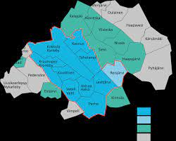 | 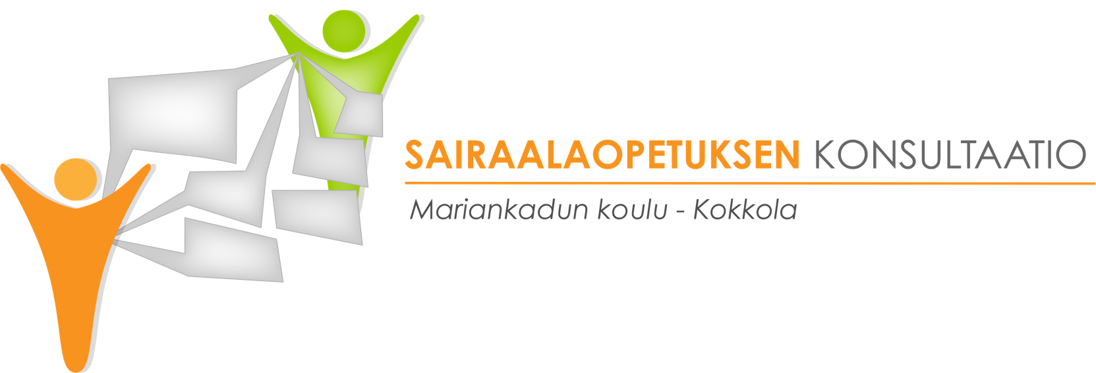 | MONIAMMATILLISEEN KONSULTATIIVISEEN TIIMIIN KUULUVAT:  Niina Heinonen, kouluterveydenhoitaja, Soite  Tiina Lerbacka, nuorisopsykiatrian asiantuntija, Soite  Kari Köyhäjoki, lastenpsykiatrian asiantuntija, Soite  Thomas Mäkinen, erityisluokanopettaja  Karita Mäkelä, rehtori  Maarit Biskop, lastensuojelun asiantuntija, Soite  Susanna Mäkelä, Nepsy-tiimi, Soite  Moniammatillinen tiimi kokoontuu säännöl-lisesti ja on apuna kartoittamassa oppilaan kokonaistilannetta konsultoivien opettajien tukena.  Yhteiskonsultaatiota tehdään myös Soiten nuorisopsykiatrisen polin, AKU- tiimin sekä lastenpsykiatrian poliklinikan toimijoiden kanssa tapauskohtaisesti.  Sairaalaopetuksen konsultaatiotoiminnan keskiössä on yhteistyö lasten- ja nuoriso-psykiatrian kanssa sairaalaopetuksen keinoin. Toimintamallina on sairaalaopetuksen pedagoginen ja ennaltaehkäisevä tilannearvio-konsultaatio. - Opetus- ja kulttuuriministeriö-
KEIHIN KONSULTAATIO KESKITTYY?  Konsultaation kohteena ovat oppilaat, joiden pulmat kytkeytyvät muun muassa kiusaamiseen, mielenterveyden haasteisiin, itsetuhoisuuteen, masentuneisuuteen ja kouluakäymättömyyteen.  Sairaalaopettajien antama ohjaus liittyy psyykkisistä ongelmista kärsivien oppilaiden tukemiseen ja koulunkäynnin erityisiin järjestelyihin oppilaan omassa kouluympäristössä. Varhaisessa vaiheessa tehdyt toimenpiteet voivat ennaltaehkäistä ongelmien kasaantumista ja oppilaan syrjäytymistä.  MILLAISTA KONSULTAATIOTA ON MAHDOLLISTA SAADA?  Konsultaatio voi olla sairaalaopetusjaksoon liittyvää nivelvaihekonsultaatiota, joka tapahtuu sairaalakoulussa sekä oppilaan omassa koulussa.  Konsultaatio voi olla ohjausta tai koulu-tusta, joka liittyy haasteelliseen käyttäytymiseen, psyykkisiin ongelmiin, koulunkäynnin järjestämiseen sekä tukimuotoihin  Konsultaatio voi sisältää mielenterveyden haasteiden alkukartoitusta, hoitoon ohjaamista, perhetilanteen ja tehtyjen tukitoimien kartoitusta  Oppilaan ei tarvitse olla ennestään tuttu tai hoidon piirissä. |  |  | Konsultoiva opettaja voi tavata myös oppi-laan huoltajia yhdessä tai erikseen oppilaan oman opettajan kanssa sekä osallistua koulun asiantuntijaryhmiin.  Konsultaatio on jalkautuvaa työtä, puhelinkonsultaatiota tai etäpalaveri Teamsin kautta.  KONSULTAATIO ON ENNEN KAIKKEA VERTAISTUKEA OPETTAJALLE.  Vertaistuki on kuuntelemiseen keskittyvää kohtaamista. Haastavien tilanteiden ratkaiseminen on helpompaa yhdessä. Asioiden jakaminen toisen kanssa antaa uusia näkökulmia ja auttaa jaksamaan  Sairaalaopettajien työnä on lähikoulujen osaamisen vahvistaminen, ennalta ehkäisevän ja varhaisen tuen juurruttaminen koulujen toiminta-kulttuuriin sekä vahvaa tukea tarvitsevien oppilaiden monialaisen työn ja rakenteiden vahvistamine - Opetus- ja kulttuuriministeriö -  Koulumme kotisivuilta löytyy esitieto-lomake, jonka täyttämällä voit pyytää haluamaasi kohdennettua konsultaatiota.  https://www.kokkola.fi/kasvatus-ja-koulutus/perusopetus/koulut/mariankadun-koulu/ |  |  | KANSALLISET YHTEISTYÖVERKOSTOT  Yhteistyötä teemme myös vaativan erityisen tuen verkoston (VIP) kanssa. Kuulumme Oys:n alueen vaativan konsultaation Vaatu- ryhmään, joka antaa konsultaatiota yhdessä ELMERI- koulujen, VALTERIN ja VALTION KOULUKOTIEN kanssa.  MITÄ KONSULTAATIO MAKSAA KUNNILLE ?  Kunnat, jotka ovat lähteneet mukaan yhteiseen sopimukseen, ovat oikeutettuja pyytämään konsultaatiopalveluita. Kustannukset katetaan yhteisesti eikä koulujen tarvitse miettiä erikseen kustannuksia konsultaatiota pyytäessään.  MITÄ MUUTA TARJOTAAN ?  Konsultoiva opettajamme tekee yhdessä koulun toimijoiden sekä huoltajien kanssa oppilaille tarvittaessa TURVASUUNNITELMIA, joiden tarkoitus on helpottaa arjen sujumista koulussa oppilaan haasteellisen käyttäytymisen suhteen.  Konsultoiva opettajamme pitää myös koulutusta ”Turvallinen kiinnipito koulussa ” yhdessä Soiten edustajan Markku Väliharjun kanssa. Maksu koulutuksesta tulee ainoastaan Markun osalta eli konsultoivan opettajan osalta maksua ei tästä kerry.

